Struttura della cellula

Tutte le cellule che costituiscono gli organismi viventi hanno una struttura ed un organizzazione generale molto simili
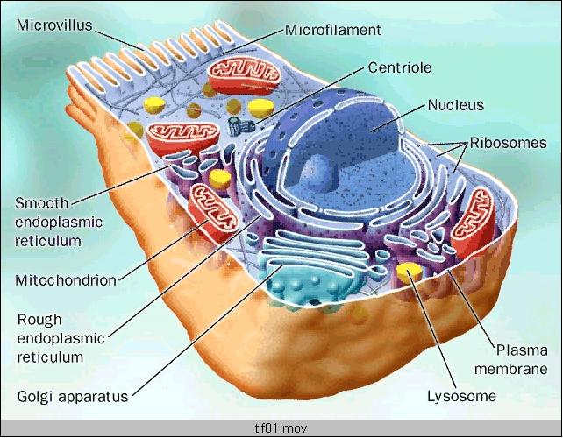

Le cellule sono delimitate da una struttura complessa, la membrana plasmatica, che assolve il duplice scopo di delimitare i confini di una singola cellula e di metterla in relazione con l'ambiente esterno.

La membrana plasmatica è costituita fondamentalmente di fosfolipidi che si organizzano in un doppio strato continuo selettivamente permeabile. Ciò impedisce la perdita o l'ingresso indiscriminato di sostanze dalla cellula o nella cellula; d'altra parte, una serie di strutture complesse, costituite nella maggior parte da proteine, svolgono la funzione di mediatori tra la cellula e l'ambiente e tra la cellula e le altre cellule contigue e permettono l'ingresso all'interno della cellula o la fuoriuscita da essa di un grande numero di molecole, grandi e piccole, necessarie alla sopravvivenza ed al funzionamento della singola cellula ed ancor più del tessuto o organo di cui la cellula fa parte.

Struttura della membrana

Il modello di membrana plasmatica universalmente accettato è quello del mosaico fluido, secondo il quale le membrane biologiche (sia quella esterna alla cellula che quelle interne) sono costituite da un doppio strato (bilayer) di fosfolipidi, che rappresenta la struttura continua della membrana, alla quale sono variamente associate molecole proteiche (Fig.17).
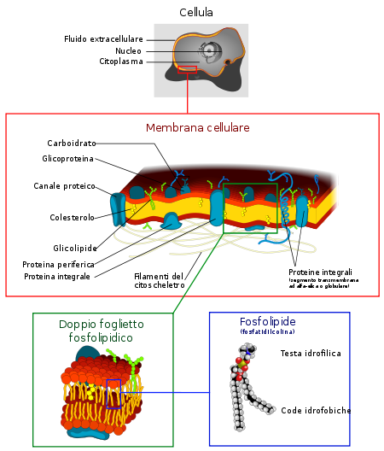
Il doppio strato è formato da molecole lipidiche, fosfolipidi e colesterolo, che sono molecole anfipatiche, cioè formate da una parte polare (idrofila), la testa, e da una parte non polare (idrofoba), la coda. In un ambiente acquoso, quale il liquido extracellulare o il citoplasma, i lipidi di membrana tenderanno a orientare le porzioni polari verso la soluzione acquosa e quelle apolari lontano dall'acqua.
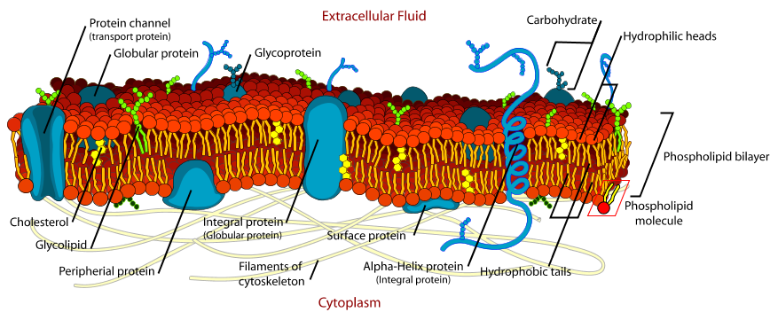

Struttura dei fosfolipidi di membrana
I fosfolipidi sono grassi in cui una o più molecole di acidi grassi sono legate a un gruppo fosforico o a una base azotata. Il loro gruppo fosforico costituisce la parte idrofila della molecola, mentre la parte lipidica è idrofoba. Grazie a questa doppia caratteristica possono perciò interagire con l'acqua e con i lipidi, controllando il flusso delle sostanze attraverso la membrana. Sono poi importanti nei processi di coagulazione del sangue e nella costituzione della guaina mielinica. Si possono ricordare la fosfatidilcolina, la fosfatidiletanolamina, il fosfatidilinositolo, la sfingomielina e la fosfatidilserina.
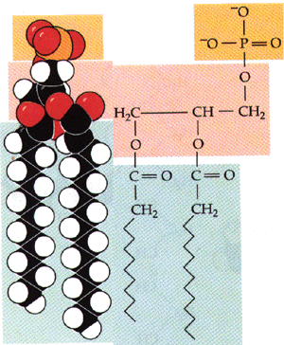

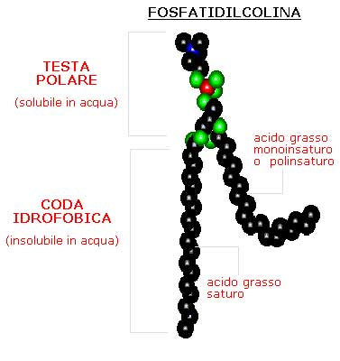
Altre molecole lipidiche presenti sulla membrana sono ad esempio:
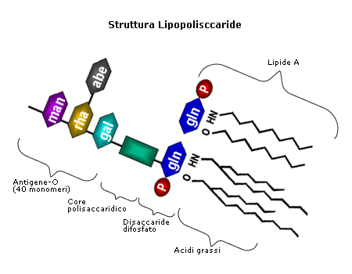
I fosfolipidi hanno una forte affinità fra loro e ciò porta ad autoassemblarsi
Il foglietto lipidico a doppio strato è una struttura stabile, ma dinamica, dotata di consistenza fluida ed una spiccata asimmetria di composizione che rende le superfici funzionalmente differenti:
- STABILITA’
- FLUIDITA’
- ASIMMETRIA

La stabilità è dovuta alle forze non covalenti che associano tra loro i componenti lipidici:
- Interazioni idrofobiche tra le code non polari;
- Legami elettrostatici deboli fra le teste polari;
La presenza dell’acqua, su entrambe le superfici del foglietto, che forma con le proprie molecole polari il caratteristico reticolo elettrostaticamente aderente alle teste polari dei lipidi, contribuisce a rendere la disposizione ordinata dei lipidi termodinamicamente vantaggiosa e quindi più stabile.
La fluidità dovuta all’assenza di legami covalenti tra le molecole lipidiche ed alle caratteristiche degli acidi grassi che entrano nella composizione dei lipidi (lunghezza delle catene e molecole di acidi grassi insaturi)
Conseguenze della lunghezza della catena e della presenza di doppi legami sulla fluidità della membrana:
- Il numero di interazioni idrofobiche possibile tra le catene brevi sature è minore di quello che può stabilirsi tra le catene lunghe sature e di conseguenza le molecole che si associano mediante interazioni tra catene brevi sature sono meno saldamente unite
- I gomiti presenti nelle catene insature contribuiscono ad aumentare lo spazio di separazione tra le molecole contigue
L’asimmetria
- L’asimmetria del foglietto lipidico è dovuta alla ineguale distribuzione dei diversi tipi di molecole lipidiche tra i due strati del foglietto, ciascuno dei quali ha una sua composizione specifica
- Una volta precostituita all’atto della biogenesi, l’asimmetria viene mantenuta definitivamente grazie all’impossibilità dei lipidi di capovolgersi
- Spazio Extracellulare: fosfatidilcolina, sfingomielina, colesterolo e glicolipidi
- Versante Citosolico: fosfatidilserina, fosfatidilinositolo, fosfatidiletanolamina e colesterolo

Le membrane, grazie alla loro struttura in doppio strato fosfolipidico, hanno due caratteristiche fondamentali.
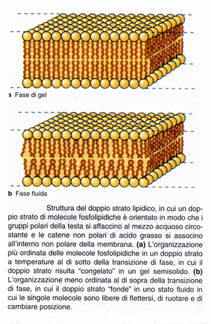
- I doppi strati vanno incontro a transizione di fase, un fenomeno per cui possono “fondere” o “congelare” al di sopra o al di sotto di determinate temperature.
- A temperature superiori alla fase di transizione, i fosfolipidi si trovano in uno stato altamente fluido. La completa funzionalità delle membrane è mantenuta solo al di sopra della transizione di fase.
La transizione di fase di un doppio strato fosfolipidico deriva da un’alterazione nell’impacchettamento e nella mobilità dei fosfolipidi indotta da variazioni di temperatura. A basse temperature, le catene aciliche dei fosfolipidi del doppio strato sono strettamente impacchettate e quindi limitate nei loro movimenti. Questo stato altamente compatto viene chiamato fase di gel (o fase cristallina) del doppio strato. All’aumentare della temperatura, si raggiunge un punto in cui sia lo spazio che separa molecole di fosfolipidi adiacenti, sia i movimenti delle loro catene aciliche aumentano bruscamente. A questa temperatura, il doppio strato fosfolipidico va incontro ad una transizione di fase in cui fonde e diventa fluido. L’aumento della fluidità include la possibilità di rotazione di tutta la molecola del fosfolipide attorno al proprio asse maggiore, la flessione delle catene cicliche e la diffusione delle molecole da una posizione all’altra del doppio strato.
La temperatura alla quale ha luogo la transizione di fase in un doppio strato lipidico dipende principalmente dalla lunghezza e dal grado di saturazione delle catene aciliche. In generale, quanto più sono lunghe le catene aciliche, tanto maggiore sarà la temperatura di fusione del doppio strato. Le brusche curvature introdotte nelle catene alifatiche dai doppi legami in configurazione cis, che interferiscono con lo stretto impacchettamento delle catene, riducono la temperatura alla quale si verifica la transizione di fase e fa sì che il doppio strato rimanga fluido a temperature più basse.
Il tempo necessario perché la metà delle molecole passi da un emistrato ad un altro, movimento detto flip-flop, è dell’ordine di secondi, grazie all’attività di proteine specializzate per la funzione.

Per quanto riguarda i lipidi di membrana, sono stati descritti diversi tipi di movimenti, che possono essere intramolecolari (1) o intermolecolari (2-4)
1-Rotazione intorno ai legami semplici C-C
2-Rotazione intorno all'asse longitudinale
3-Rotazione intorno all'asse trasversale (la rotazione di 180° porta ad un movimento di flip-flop)
4-Diffusione laterale
5-Movimenti collettivi, come l'ondulazione della membrana
Il movimento intermolecolare si svolge soprattutto in direzione orizzontale (diffusione laterale), oltre che intorno agli assi longitudinale e trasversale della molecola (rotazione e oscillazione), ma solo raramente avviene la rotazione trasversale di 180°, che causa il passaggio della molecola da un monostrato all'altro (movimento di flip-flop). Infatti dal punto di vista termodinamico è sfavorevole per una molecola polare penetrare con la sua estremità idrofila attraverso la parte idrofoba del doppio strato; la spesa di energia è minore nel caso di una molecola lipidica, ma anche in questo caso lo spostamento da una parte all'altra della membrana avviene molto lentamente. Nelle membrane artificiali e naturali, una singola molecola lipidica scambia il posto con quelle vicine con una frequenza di circa 107 volte al secondo e diffonde alcuni micron al secondo a 37 °C, con un coefficiente di diffusione (D) di circa 10-8 cm²/s. A questa velocità di spostamento, una molecola lipidica può diffondere lungo l'intera cellula batterica (≈1 micron) in un solo secondo, mentre può percorrere l'intera circonferenza di una cellula animale in circa 20 secondi.
I movimenti intramolecolari consistono nella rotazione intorno ai legami semplici C-C, che comporta l'isomerizzazione tra le differenti conformazioni della molecola lipidica, in particolare l'isomerizzazione trans-gauche. I movimenti di rotazione dei gruppi metilici e di isomerizzazione trans-gauche sono massimi verso il centro del doppio strato lipidico. La conformazione trans è la più stabile (minor contenuto di energia) in quanto i gruppi metilici sono alla massima distanza tra loro. Alla configurazione tutto trans (quando tutti i gruppi metilici sono in conformazione trans) la catena idrocarboniosa ha la sua massima lunghezza, in quanto la molecola è completamente distesa, mentre la presenza di conformazione gauche causa un piegamento della molecola. Allo stato cristallino (L beta), le catene alifatiche dei fosfolipidi sono in conformazione tutto trans, con l'aumento della temperatura l'eccitazione termica delle catene favorisce l'isomerizzazione trans-gauche. Poiché la percentuale delle conformazioni gauche aumenta con l'aumentare della temperatura, alle alte temperature le catene idrocarboniose dei fosfolipidi sono più corte.

La fluidità della membrana influenza il movimento delle proteine sulla membrana, infatti è bene ricordare che la membrana con i suoi costituenti non forma una struttura rigida e fissa, ma, al contrario, una struttura mobile e flessibile, in cui sia i lipidi che le proteine subiscono degli spostamenti che hanno un ruolo critico sul funzionamento della cellula. Gli spostamenti che proteine e lipidi possono subire sono sostanzialmente spostamenti bidimensionali (movimenti traslazionali), sul piano della membrana. Molto più rari sono gli spostamenti da uno strato all'altro del bilayer lipidico (FIG. 19).
La fluidità è quindi una caratteristica fondamentale della membrana plasmatica. Essa aumenta in presenza di lipidi ricchi di acidi grassi insaturi e diminuisce in presenza di elevate concentrazioni di acidi grassi saturi e di colesterolo.
Le proprietà chimico-fisiche della membrana dipendono dalle molecole lipidiche che la compongono e dal loro rapporto relativo rispetto alle proteine di membrana.

- Fattori che aumentano la fluidità delle membrane:
  - Aumento della temperatura, favorisce la termodinamica di tutte le reazioni
  - Aumento del grado di insaturazione degli acidi grassi. La presenza di legami di tipo cis favorisce il rapido movimento delle varie sezioni degli acidi grassi
  - Gas anestetici (alotano e Xe)
- Fattori che riducono la fluidità delle membrane:
  - Colesterolo, con struttura planare e rigida, si introduce fra molecole adiacenti di fosfolipidi impedendo il loro movimento
  - Acidi grassi a catena lunga
  - Ca⁺⁺ interagisce coi gruppi negativi dei fosfolipidi

Il ruolo del colesterolo
Il colesterolo ha un duplice effetto:
Alle basse temperature amplia l’intervallo di temperature entro il quale si verifica la transizione di fase, quindi aumenta la fluidità delle membrane.
Inoltre, alle basse temperature c’è un aumento del numero dei doppi legami nei fosfolipidi di membrana; ciò è particolarmente importante per gli organismi ibernanti.
Alle alte temperature limita la velocità di movimento delle catene aciliche, il che porta ad una riduzione della fluidità di membrana.
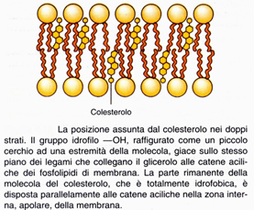
Per questo motivo il colesterolo è considerato un fattore che regola la plasticità delle membrane. Ciò è dovuto al posizionamento del colesterolo all’interno del doppio strato: esso si intercala tra le molecole di fosfolipide di un emistrato, in modo che il proprio asse maggiore sia disposto parallelamente alle catene aciliche dei fosfolipidi. La molecola del colesterolo si orienta all’interno del doppio strato in modo tale che il gruppo ossidrile si trovi a livello dei legami che uniscono le catene di acido grasso al glicerolo. La parte restante della struttura ad anello del colesterolo, rigida e idrofobica, si estende verso la zona interna, apolare, della membrana. In questa posizione la molecola del colesterolo interferisce con lo stretto impaccamento delle catene aciliche dei fosfolipidi adiacenti e inibisce la formazione della fase di gel. Al di sopra della transizione di fase, il colesterolo interferisce con i movimenti dei fosfolipidi adiacenti e ne riduce la fluidità.
La presenza del colesterolo ha altre conseguenze: costringe le teste polari dei fosfolipidi a distanziarsi fra loro, aumentando le probabilità di accesso verso l’interno del doppio strato a molecole che si trovano alla superficie di membrana. Mediante questo effetto, il colesterolo può favorire l’ancoraggio di molecole alla superficie, come nel caso di proteine che possono legarsi per estensione dei gruppi idrofobici verso l’interno apolare del doppio strato. Pur aumentando la distanza tra le molecole di fosfolipide nel doppio strato, il colesterolo rende ancor più impermeabile la parte polare del doppio strato, sbarrando l’accesso all’acqua, agli ioni e a piccole molecole polari come il glucosio. Questo effetto è dovuto alla capacità del colesterolo di insinuarsi negli spazi tra le catene idrocarburiche dei fosfolipidi.

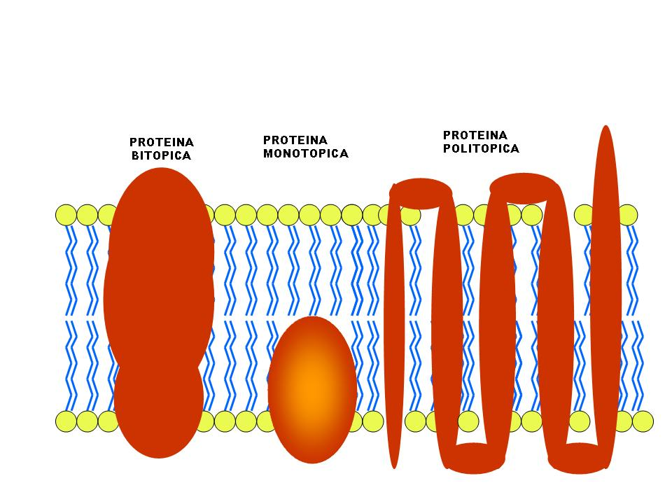
Le proteine associate alla membrana

Le proteine associate alla membrana possono essere intrinseche, quando una loro porzione è inserita nello spessore del bilayer, estrinseche esterne, quando si trovano associate alla membrana dal lato extra-cellulare, ed estrinseche interne, quando si trovano associate alla membrana dal lato intra-cellulare.

La costituzione delle proteine associate alla membrana differisce a seconda della loro localizzazione: infatti, le proteine estrinseche di membrana, sia esterne che interne, espongono residui aminoacidici polari, che andranno ad interagire con le teste polari dei lipidi di membrana, mentre le proteine intrinseche dovranno esporre dei residui aminoacidici non polari in grado di interagire con le code non polari dei lipidi di membrana che costituiscono la porzione interna del bilayer

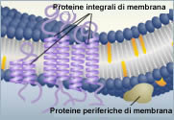
- Le Proteine di membrana intrinseche che penetrano o attraversano il doppio strato fosfolipidico. Alcune Proteine di membrana hanno una o più regioni ad alfa-elica che possono attraversare il doppio strato più volte.

- Le Proteine di membrana periferiche mancano di regioni idrofobiche, e sono spesso associate alle proteine intrinseche o alla superficie idrofila del doppio strato lipidico.

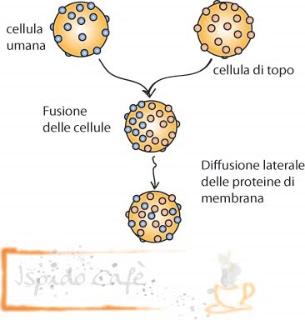
Da numerosi esperimenti condotti in differenti sistemi cellulari è stato possibile dimostrare che nella membrana la distribuzione della proteine alla faccia extra-cellulare ed a quella intra-cellulare è differente per concentrazione e per specie molecolare. Questa asimmetria della composizione proteica della membrana, cosi' come di quella lipidica, riflette le differenze funzionali di questa struttura.

La dimostrazione che proteine e lipidi sono dotati di mobilità è stata ottenuta nel 1970 da Frye ed Edidin mediante un esperimento di fusione tra una cellula di uomo ed una cellula di topo, che hanno antigeni di superficie differenti, marcati con diverse sonde fluorescenti. Subito dopo la fusione (ottenuta mediante l'uso di virus Sendai), la cellula risultante dalla fusione (detta eterocarionte) presenta una membrana per metà decorata dalla fluorescenza tipica degli antigeni umani e per metà da quella degli antigeni murini. Dopo 40 minuti, la fuorescenza appare diffusa e si nota un totale rimascolamento degli antigeni di uomo e di topo (Fig. 20).
Le proteine stanno sospese nello strato interno, nonostante le regioni più idrofiliche di queste proteine “si incolli” sia all’interno delle cellule che all’esterno. Queste proteine integrali sono talvolta note come proteine “porta d’ingresso”. Le proteine partcipano anche a processi di riconoscimento, in qualità di siti di legame per le sostanze che debbono essere trasportate verso la cellula, attraverso canali che permetteranno ai materiali di passare verso l’interno delle cellule mediante meccanismo di trasporto passivo, e come cancelli (“gates”) che si aprono e chiudono per facilitare il trasporto attivo delle molecole di grandi dimensioni.

La superficie esterna della membrana cellulare tende ad essere ricca di glicolipidi che hanno le loro code idrofobica incastonata nella regione idrofobica della membrana e le loro teste esposte verso l’esterno della cellula. Si ritiene che questi, insieme ai carboidrati legati alle proteine integrali, funzionino nei processi di riconoscimento dei tipi cellulari dello stesso organismo (meccanismo “self”). Gli organismi multicellulari possono avere alcuni meccanismi che permettono ad essi di riconoscere quelle cellule che appartengono all’organismo e quelle che sono estranee. Molti, ma non tutti, gli animali hanno un sistema immunitario che svolge questa funzione di sentinella ed è in grado di scatenare una risposta immunitaria. Ciò é alla base dell’immunità, delle allergie e delle malattie autoimmuni.

